**20241008得生活3群师答疑并讲调理身体是系统工程**

整理：Sandy

（[视频号] 梁腾霄主任的动态：同样的药物为什么质量不同）

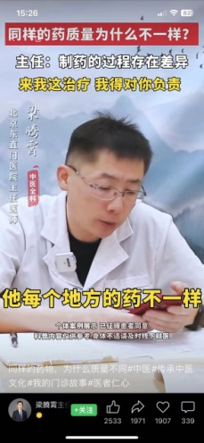

**师：有一定影响，但更重要的原因却不是这个。**

卢彦旭: 老师所说的上肢打不开，我联想到了活动少，腋下积累多，感谢，受益多多。

**师： @卢彦旭  理解得很到位。**

魔方: 老师，孩子头部枕大池蛛网膜囊肿怎么办呢？有什么办法吗？

**师：抱歉，暂时不加微信，大家有啥问题在这聊，我明天7点做直播，用诊所号，大家有问题提。独乐乐不如众乐乐，给你一个人讲，影响范围就是你一个人，给大家讲，影响的是一些人，所以不私聊。公聊。**

云扬: 公聊好，涨知识。

太阳魏： 老师好！我现在是鼻子痒，眼睛痒，连耳朵里面都痒，请问老师，我现在要怎么改善呀？

**师：做得明健身，拉阳经。把阳气拉出来，痒就好了。**

jason: 我女儿6岁，也是早上起床连续打喷嚏，流鼻涕，过敏性鼻炎。

**师：肺有寒。都是孩子缺乏运动，抵抗力下降导致，并着寒导致的。明天7点在诊所号做直播，讲小儿外感类疾病。打喷嚏流鼻涕，发烧，咳嗽，哮喘，鼻炎。**

婧: 老师，我孩子也是肺有寒，老是鼻炎，但又容易出鼻血，晚上睡觉磨牙，体内还有热，又是寒又是热的，不知道怎么调合理。

**师：先去寒，热就散了，这个热叫寒包火，因为寒引起的。**

风生水起:  牙龈里面有淤血是什么原因？

**师：胃堵了，导致牙龈憋堵压迫。牙齿的问题在胆、胃、肾。**

愈：老师，工作频繁使用鼠标，右手中渚穴疼是怎么回事？

**师：三焦经出了问题，要把这条经拉顺。**

风生水起: 这个要怎么解决？

**师：你是不是情志也不好，得明健身，拉胃经。把胃拉开，牙龈就好了。萎缩的牙龈也会长回来。**

风生水起: 拉胃经的视频有吗？

**师：有，过几天就有教学安排。**

春夓秋冬:老师，小孩反复便秘怎么调理？

**师：胃口如何，腹胀吗？有舌部照片可以看一下。**

春夓秋冬: 胃口很好，不腹胀。

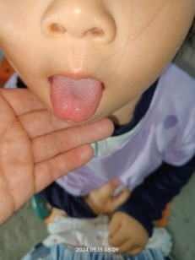

**师：怎么便秘？**

春夓秋冬: 拉羊屎蛋。

**师：多长时间了？**

春夓秋冬: 2年了，反反复复。

**师： 舌头中间有个小坑，脾阳不升。**

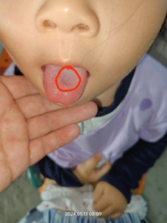

春夓秋冬: 老师，如何调理。

**师：可以吃我们的产品，奇壮壮。你哪的？**

春夓秋冬: 河南信阳的。

**师：有组长会领你，具体你问她。**

里雲: 请问一下，孩子只要睡觉就盗汗，鼻塞。晚上不处理好早起就会受凉起痰咳嗽。手黏糊糊的热，下肢冰凉。有时候手脚干燥。这个该怎么调理？

**师： 阳气不通，水液收不回去，就盗汗，不要当阴虚治疗。**

里雲: 那要怎么弄？吃了参林白术散和玉屏风散颗粒。汗时好时坏，鼻塞没进展。这几天有痰，舌头很红，什么药也没吃了。

**师：治得不对，是中焦不通，要打通。**

里雲: 老师，怎么打通啊？

**师：过一阵开班教。**

游刃有余：老师，左手无名指不能弯曲，关节肿大，医院说是腱鞘炎，练啥能好？

**师：能，通过得明健身，无余导引把阳气导出，把关节打通，就好了。**

游刃有余：老师，眼花练啥好？

**师：也是得明健身。把肝气导引顺了，眼花可以改善。可以购买中医古籍出版社出版的得明健身这本书。初步定下周二开班，得明健身体验班。教你们得明健身如何练，体会它的神奇。**

呵呵: 线上班吗？

**师：对。**

Z: 老师，七岁孩子晚上尿床怎么解决？

**师：是肾气不足。**

淡然: 老师，女孩子10岁多，睡觉盗汗，起床时坐在床上穿衣服就开始打喷嚏，流清鼻涕，偶尔咳嗽几声，偶尔喉咙会出来特别臭的半截大米那么大的白色的稍硬的东西，平时怕冷，手冰凉且潮湿，饭量可以，大便常常开始结燥（羊屎豆状），后面的正常，不爱喝水。下眼皮青色，鼻梁中部也有点青色，睡觉张口，换的牙齿长得特别臭。都吃里面的中药了，没有效果，请教老师。

**师： 明显阳气弱，气机不通。**

淡然：我就感觉她的胃那个部位有点凸，怎么办才行呢？

**师： 如果孩子肚子突，按着疼，都要先通中焦。**

**我再说几句，你们想要改变不适症状的迫切的心情，我完全理解。无论是你自己，还是孩子，希望马上教你一个小妙招解决，有些问题可以马上解决，比如急性鼻炎、发烧，但是还有很多慢性问题，不可能马上解决，都是内里五脏六腑不调造成的，就需要长期调理，其中还会出现翻病排病现象，导致你更加难受。所以你要从道理上明白，才不会害怕和半途而废。成功都是给有准备和能够坚持的人，调理自己的身体也是这样。所以很多人问病，我只能简单回答，具体解决办法，并不是我不想马上告诉你，只是它是一个系统的，专业的手段，不是一两句话可以说清楚的。**

一：老师，孩子昨天夜里发烧39.4，上午低烧，下午又烧起来了，昨天睡觉前喝的姜糖水当时出汗了不过一会又烧起来了，夜里和白天都咳嗽，白天一直流水样鼻涕，怎么处理呢？

**师： 继续烧，烧透就好了，多喝姜糖水，里面加一片桂皮，煮十分钟。**

一：之前惊厥过，怎么防止呢？

**师：加点醋就可以了，没事，注意温度，不要超过40度。**

一：姜糖水加桂皮和醋吗？

**师： 对。**

一：如果超过40怎么处理呢？

**师：因为现在你还跟我没有建立绝对的信任，我不可能给你出更多的招。不像我们会员，都对老师有绝对的信任，我给他们出招，他们能完全照做。闯过一次高烧，以后就不怕了，我们的学员几乎从来不因为发烧去医院了。**

云博：我信大千老师，快点放大招吧。

**师：不放，不是会员前，你们说啥都没用，不信，网络上萍水相逢而已。**

CL: 全家的感冒发烧，包括YQ期间，都是用得明方法解决的，感谢大千老师，感谢得明平台。

依依: 要绝对的信任才可以。

**师：想获得真正的知识和实践经验，都得过五关斩六将。其中都要经过魔考，哪是那么容易的，现在医患关系这么紧张，我不会给一个不怎么信任我，或者我认为没有经受考验的人放大招。如果你是一个胆小，懦弱，经不起考验的人，好的东西你也受用不起，这就是道德经上说的，明道若昧，进道若退，广德若不足。**

一：怎么考验呢？

**师：跟着得明教育体系学，学出来也就考验出来了。**

云博：授人以鱼不如授人以渔么。